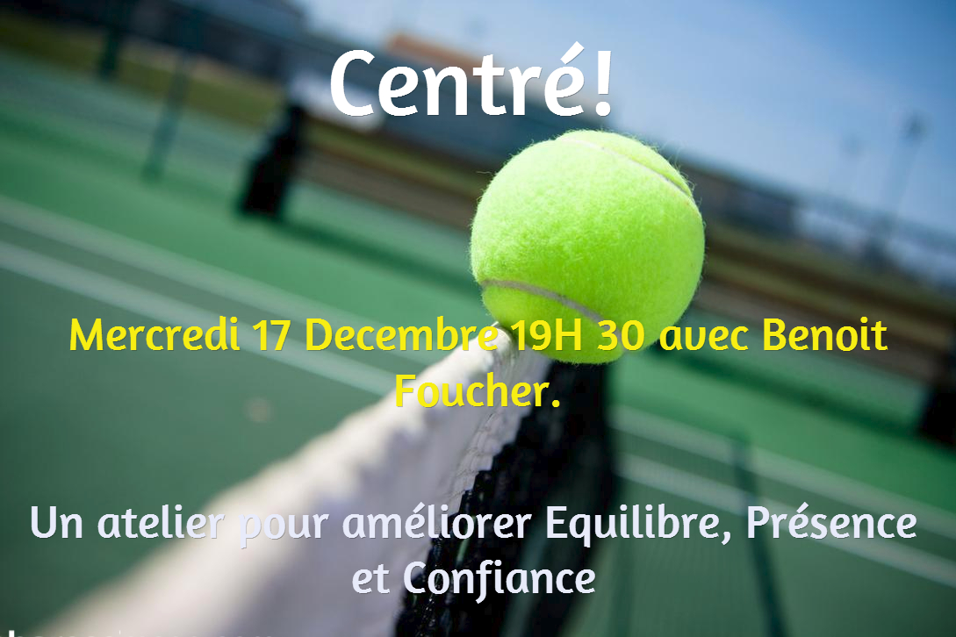

«J’arrive pas à me relâcher ! »

« Concentre-toi ! »

« La peur de gagner, voila ce que c’est… »

Si toutes ces phrases portent en elles des pépites de sagesse, en même temps avec la pratique il apparait qu’il manque une étape préalable: savoir se centrer.

En effet, comment réussir à se relâcher sans être en équilibre ?

Comment se concentrer sur son objectif quand on n’arrive pas à se poser ?

Comment gérer ses émotions quand rien n’est stable à l’intérieur de soi ?

Impossible.

Benoit Foucher, ancien joueur professionnel (-30, 700ATP) auteur du livre Ta Réelle Victoire et coach en provenance de Hong Kong, vient animer au club un atelier sur le thème du centrage.

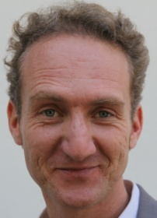

Pour toutes celles et ceux qui recherchent plus de contrôle sur soi, d’amélioration dans leur jeu ou tout simplement ont soif de découvrir de nouvelles choses, Benoit nous montre, au-delà du pourquoi, comment faire pour se centrer.

Que ce soit en Asie quand ils parlent de Hara ou de premier chakra, ou bien Patrick Mouratoglou qui explique, à la suite de ses débuts victorieux avec Serena Williams, s’être focalisé sur son équilibre, tous parlent de la même chose.

Se centrer est une base sur laquelle nous pouvons tous fonder notre bien-être et performance.

Dans cet atelier interactif, Benoit nous montre sur le court 3 techniques simples pour pratiquer le centrage en s’entrainant.

Avec celles-ci, il est fort possible qu’en une session vous améliorez votre précision dans vos frappes et accédez à d’avantage de calme intérieur.

Ensuite, à vous de jouer pour intégrer ces techniques à plus long terme !

Plus d’info sur Benoit : [www.BenoitFoucher.com](http://www.BenoitFoucher.com) et [www.hkTennisChampion.com](http://www.hkTennisChampion.com)